**NÁVOD K MONTÁŽI**

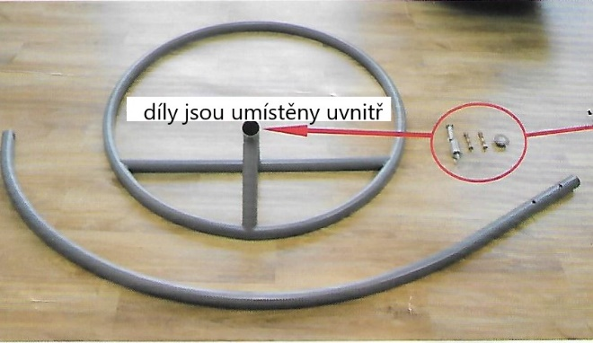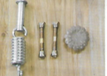

**Krok 1:** Zkontrolujte a připravte komponenty k montáži. **Díly:**

Upínací prvek 1ks

Pružina 1 ks

Montážní šrouby 2ks

Matice 4 ks

Ozdobná krytka 1ks

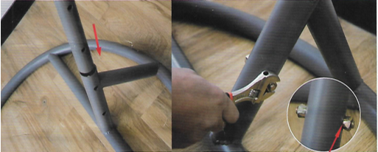

**Krok 2:** Namontujte stojanový prvek na základnu pomocí dodaných šroubů a matic. Dávejte pozor na tvar matic – šroubujte je ve směru kužele směřujícího k montážnímu otvoru.

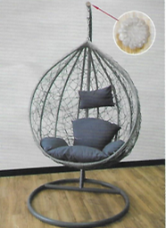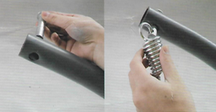

**Krok 3:** Namontujte nástavec, pružinu a koš podle obrázku.